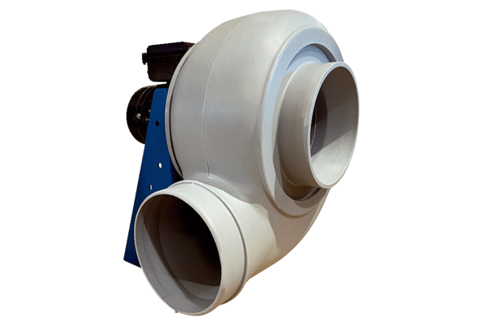Radiální ventilátor GRK R 45/4 DObsah dodávky: 1 kusSortiment: C
Typové číslo: 0073.0526Výrobce: MAICO

